무자일주(戊子)- 겨울 호수 위의 듬직한 큰 산
 셀프사주 ・ 2025. 4. 10. 0:01
URL 복사 통계
본문 기타 기능
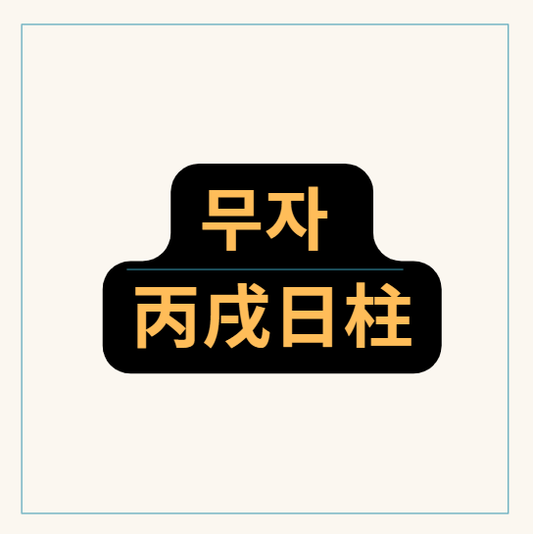
60갑자의 스물다섯번째 무자일주
무자일주(戊子日柱) 『겨울 호수 위의 듬직한 큰 산, 』

물상 이미지(物象) :
무자일주는 다음과 같은 이미지로 표현할 수 있습니다.

무자일주 겨울산에 깊은 호수
- 겨울밤 차갑고 깊은 호수(子水) 위에 떠 있는 크고 무거운 산(戊土)의 형상입니다.
- 마치 한겨울 얼어붙은 호수 위에 묵직한 바위산이 안정적으로 자리잡은 모습입니다.
- 외적으로 안정적이지만, 내부적으로는 차가운 수(水)의 기운을 품고 있어 겉은 평온하지만 속은 예민하고 차가운 내면을 상징합니다.

천간 (戊 : 무토) 에 대한 설명
- 오행: 토(土), 양(陽)
- 특징:
- 듬직하고 믿음직스럽고, 무게감이 있는 성향
- 현실적이고 실용적인 기질이 강하며 책임감이 뛰어남
- 포용력과 안정감을 상징하는 큰 산과 같은 존재
- 장점: 성실성, 신뢰성, 책임감, 현실적 판단력
- 단점: 고집스럽고 융통성이 부족할 수 있으며, 때론 과도한 집착을 보일 수 있음

지지 (子 : 자수) 에 대한 설명
- 오행: 수(水), 음(陰)
- 특징:
- 지혜롭고 예민하며 섬세한 성격을 가짐
- 감정의 흐름이 민감하고 직관력이 뛰어나며, 변화에 민첩하게 반응함
- 호기심과 지적 욕구가 많으며 융통성이 뛰어난 성격
- 장점: 뛰어난 두뇌 회전과 지적 호기심, 감수성 풍부, 적응력 뛰어남
- 단점: 감정적 동요와 불안정성, 지나친 걱정이나 의심이 생길 수 있음

천간과 지지의 조합 (戊子)의 종합적인 의미
- 무자일주는 겉보기엔 차분하고 신중하며 듬직해 보이지만, 속으로는 상당히 예민하고 섬세한 감정과 갈등이 존재합니다.
- 현실성(무토)과 지혜와 감성(자수)이 공존하여 현실감각이 뛰어나고 지적 호기심도 풍부한 타입입니다.
- 겉으로는 크게 흔들리지 않는 것처럼 보이지만, 내적으로는 감정의 동요와 고민이 많고, 내면의 감정적 혼란을 타인에게 쉽게 드러내지 않습니다.
- 실리적이면서도 감수성이 예민하여 현실적 성과와 창의적인 아이디어를 균형있게 잘 발휘합니다.
​
종합적으로, 무자일주는 큰 산의 안정성과 깊은 물의 지혜가 결합된 일주로서 현실적인 안정감과 지적 능력을 함께 갖춘 유형입니다.
​

겨울 언땅으로 흐르는 냇물
​

무자일주(戊子日柱)의 십성
​
무자일주에서 일간(日干)인 무(戊) 토(土) 를 기준으로 지지(地支)인 자(子) 수(水) 와 그 지장간의 관계를 살펴 십성을 도출합니다.
​
- 자수(子水) 자체의 십성:
- 무토(土)가 자수(水)를 극(剋)하므로, 자수는 무토에게 재성(財星) 에 해당합니다.
- 음(陰)의 무토(戊)가 양(陽)의 자수(子)를 극하므로, 십성으로는 정재(正財) 가 됩니다.
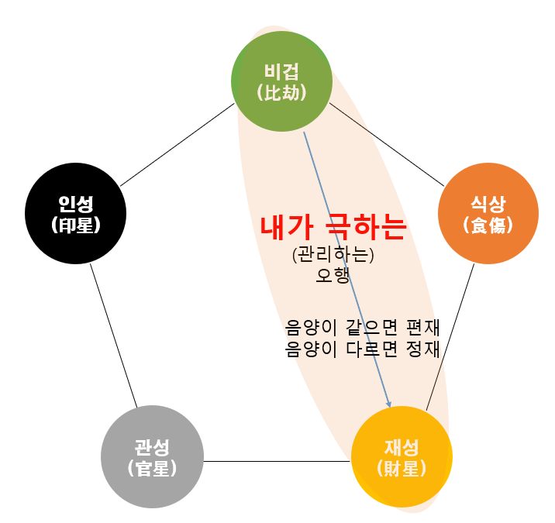
무토가 자수를 극하는, 토극수 재성, 재성 중 음양이 다를 때는 정재로 봅니다
​
무자일주(戊子日柱) 지장간과 십성
자수(子水)의 지장간은 다음과 같습니다.
지장간 | 십성 | 비율
임(壬) | 편재(偏財) | 10일 - 좀 더 활동적이고 융통성 있는 재물, 사업적인 수완, 예상치 못한 재물
계(癸) | 정재(正財) | 20일 - 안정적인 재물과 현실 감각
천간과 지장간의 영향 (십성으로 설명):
무자일주는 일지 자체에 정재(正財) 라는 안정적인 재물과 현실 감각을 의미하는 십성을 가지고 있습니다.
여기에 지장간을 더하여 그 영향을 살펴보면 다음과 같습니다.
​
- 임수(壬水) - 편재(偏財):
- 지장간의 편재는 정재와 마찬가지로 재물을 의미하지만, 좀 더 활동적이고 융통성 있는 재물, 사업적인 수완, 예상치 못한 재물 등을 나타냅니다. 무자일주 내면에 안정적인 재물뿐만 아니라, 활동적인 재물 획득 능력과 사업적인 기질 또한 잠재되어 있음을 의미합니다.
​
- 계수(癸水) - 정재(正財):
- 지장간의 또 다른 정재는 일지 자체의 정재 기운을 더욱 강화시켜 줍니다. 이는 무자일주가 안정적이고 계획적인 재물 관리에 더욱 능하며, 현실적인 경제 감각이 뛰어나다는 것을 의미합니다. 또한, 바르고 착실하게 재물을 모으려는 성향이 강하게 나타날 수 있습니다.
​
종합적으로 보면, 무자일주는 일지 정재의 영향으로 안정적인 재물운을 기본적으로 가지고 있으며,
지장간의 편재와 정재의 영향으로 인해 현실적인 경제 감각과 더불어 융통성 있는 재물 관리 능력까지 갖추고 있다고 해석할 수 있습니다.
이는 무자일주가 안정적인 기반 위에 꾸준히 재물을 축적해 나가는 데 유리하게 작용할 수 있습니다.
​

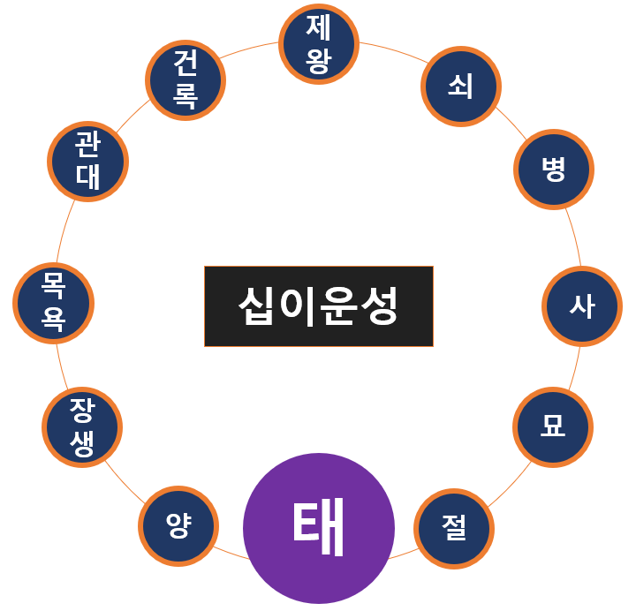
무자일주는 12운성으로 볼 때 태지에 해당
​
십이운성으로 보는 무자일주
​
무자일주는 12운성으로 보았을 때, 일지 자수(子水) 가 일간 무토(戊土) 에 대해 태지(胎地) 에 해당합니다.
​
무자일주와 태지(胎地)의 성격적 특징
특징 | 설명
가능성과 잠재력 | 타고난 재능이 뛰어나며 여러 방면에서 잠재력이 큼
내적 불안정성 | 겉보기엔 안정적이지만 내면적으로 갈등과 고민이 많아 쉽게 결정을 내리지 못하는 성향
민감한 감성 | 예민한 감성을 지녀 감정적 기복이 크고 내적 스트레스를 쉽게 받음
환경의 중요성 | 주변 환경의 영향을 크게 받아 좋은 환경에선 크게 성장하지만 나쁜 환경에선 위축될 수 있음

무자일주 태지(胎地)의 장점과 단점 분석
장점
- 높은 잠재력과 창의력
- 학습 능력이 뛰어나며, 새로운 분야를 습득하는 속도가 빠름.
- 현실적이고 실리적인 판단력을 바탕으로 문제 해결력이 높음.
​
단점
- 결정력 부족과 우유부단함
- 지나친 생각과 걱정으로 인해 중요한 결정을 내리는 데 시간이 걸림.
- 상황이 명확하지 않을 때 쉽게 불안감과 스트레스를 느낌.
​
- 내면적 불안감과 갈등
- 태지의 영향으로 정서적으로 미성숙하거나 불안정할 수 있음.
- 타인에게는 내면의 고민을 잘 드러내지 않아 내적으로 고독감을 느끼기도 함.
​

무자일주의 남녀 성격, 재물운과 직업 추천, 부부관계
​
무자일주 남녀 성격 비교
구분 | 남성 성격 특징 | 여성 성격 특징
외면적 성격 | 신중하고 침착하며 책임감이 강하고 현실적이다. | 차분하고 세심하며 배려심 있고 책임감이 강하다.
내면적 성격 | 겉과 달리 내적으로 고민이 많고 예민하며,  신경이 날카로워 스트레스가 많다. | 내적으로 예민하고 감수성이 풍부하여  불안감이 있고 내적 갈등을 겪는다.
장점 | 책임감, 성실함, 인내심, 현실적 판단력 뛰어남 | 세심함, 배려심, 감성적, 현실적이고 알뜰한 관리력
단점 | 융통성 부족, 내적 스트레스, 우유부단 | 감정 기복, 예민함, 불안정성, 우유부단

무자일주 재물운과 직업 추천
구분 | 내용
재물운 | - 무자일주는 재성(子水)이 강해 경제적 기반이 안정적이다.  - 초기엔 다소 고생할 수 있으나 점점 재정이 안정된다.  - 꾸준히 모으고 관리하는 저축형이며, 무리한 투자는 좋지 않다.  - 현실적인 감각이 좋아 재정관리에 탁월하다.
직업 추천 | - 금융, 부동산, 회계 등 경제 관리 분야  - 공무원, 행정관리, 조직 내 안정적인 업무  - 유통, 물류, 서비스업 등 실무적 업무  - 교육자, 연구원 등 지적 능력을 발휘할 수 있는 직업
​

무자일주 부부관계 및 심화분석
구분 | 특징 및 심화분석
배우자 성향 | - 성실하고 차분하며 경제적, 정서적 안정을 주는 배우자가 이상적이다.  - 배우자가 꼼꼼하고 현실적이면 궁합이 더욱 좋다.
부부 장점 | - 현실적이고 안정적인 부부생활, 상호 신뢰도가 높다.  - 가정의 경제적 기반이 튼튼하며 서로에게 책임감이 강하다.
부부 단점 | - 감정 표현에 서툴러 서로의 내면을 오해하기 쉽다.  - 사소한 일에도 예민하게 반응하여 내면 갈등이 생길 수 있다.
개선 방법 | - 내면의 감정을 자주 대화로 표현하고 적극적인 소통 필요  - 함께 취미 생활이나 여가를 보내며 감정적 친밀감을 키워야 한다.

무자일주 총정리 및 요약
- 성격: 겉으로는 안정적이고 책임감이 강하지만, 내면에는 예민하고 섬세한 감성을 지니며 내적 스트레스가 많습니다.
- 재물: 현실적이며 꾸준히 관리하는 경제적 능력이 뛰어나 중년 이후 안정적인 재정적 기반을 마련합니다.
- 직업: 금융, 관리직, 행정 업무, 교육 등 현실적이고 안정적인 직업군에서 두각을 나타냅니다.
- 부부관계: 감정 표현 부족으로 내면적 갈등이 있지만, 현실적인 안정감과 신뢰를 기반으로 하는 배우자를 만나면 원만한 부부생활을 유지할 수 있습니다. 적극적인 소통과 감정 공유가 필수입니다.

무자일주 유명한 인물 탐구
​
1. 안중근 (독립운동가):
- 업적: 대한제국의 독립운동가로 이토 히로부미를 저격.
​
- 사주 연관성 추론: 무자일주는 묵직하고 강직한 성향을 가지며, 목표를 향한 끈기가 강합니다.
- 일지 정재(正財)는 현실적이고 계획적인 면모를 나타내며,
- 이는 독립이라는 현실적인 목표를 설정하고 끈기 있게 투쟁한 모습과 연결될 수 있습니다.
- 또한, 내면의 지혜로움과 신중함은 거사를 계획하고 실행하는 데 영향을 미쳤을 수 있습니다.
​
​
2. 박세리 (골프 선수):
- 업적: 한국 여자 골프의 선구자로, LPGA에서 수많은 우승을 차지하며 국민적인 영웅으로 등극.
​
- 사주 연관성 추론: 무자일주의 묵묵하고 꾸준한 노력은 고된 훈련을 견디고 세계적인 선수로 성장하는 밑바탕이 되었을 수 있습니다.
- 일지 정재는 목표를 향한 집중력과 현실적인 성과를 중시하는 성향으로 나타나, 수많은 우승 트로피를 거머쥐는 원동력이 되었을 수 있습니다.
- 태지(胎地)의 잠재력과 미래 지향적인 성향은 끊임없이 발전을 추구하는 선수 생활과 연결될 수 있습니다.

무자일주(戊子日柱) Q&A 5가지
​
Q1: 무자일주의 기본적인 성격 특징은 무엇인가요?
​
​
A: 무자일주는 겉으로는 묵직하고 신중하며 책임감이 강한 인상을 줍니다.
내면에는 지혜와 융통성을 지니고 있으며, 현실적이고 계산적인 면모를 보이기도 합니다.
겉으로 표현이 많지는 않지만 속정이 깊고, 새로운 것에 대한 호기심과 탐구심을 가지고 있습니다.
​
​
​
Q2: 무자일주의 재물운은 어떤 편인가요? 어떻게 재물을 모으는 경향이 있나요?
​
​
A: 무자일주는 안정적인 재물 흐름을 보이는 편입니다.
계획적이고 현실적인 관리 능력을 바탕으로 꾸준히 재물을 축적하는 경향이 있습니다.
큰 욕심을 부리기보다는 안정적인 수입을 선호하며, 꼼꼼하게 재산을 관리합니다.
​
​
​
Q3: 무자일주에게 잘 맞는 직업 분야는 무엇인가요?
​
​
A: 무자일주는 안정성과 전문성을 중요하게 생각하는 경향이 있어 금융/회계, 부동산, 공무원, 교육, 연구, 기술 관련 분야 등이 잘 맞습니다.
꼼꼼하고 현실적인 판단력을 요구하는 직업에서 능력을 발휘할 수 있습니다.
​
​
​
Q4: 무자일주의 남녀는 배우자 운이 어떻게 다른가요?
​
​
A:
- 남성: 가정적이고 헌신적인 배우자를 만날 가능성이 높으며, 가정을 안정적으로 이끌어가려고 노력합니다.
- 여성: 생활력이 강하고 알뜰한 배우자를 만나 가정을 잘 꾸려나가는 경향이 있습니다.
- 배우자에게 의지하려는 마음이 있을 수도 있습니다.
​
​
​
Q5: 무자일주의 부부 관계를 더욱 깊게 만들기 위해 서로 노력해야 할 점은 무엇인가요?
​
​
A: 무자일주 부부는 안정적인 관계를 중요하게 생각하며,
서로의 현실적인 능력과 노력을 인정하고 지지하는 것이 중요합니다.
표현이 서툴 수 있으므로, 솔직하고 진솔한 대화를 통해 서로의 감정을 이해하고 공감하려는 노력이 필요합니다.
​

​

